Муниципальное бюджетное дошкольное образовательное учреждение

«Детский сад №140» города Чебоксары

Чувашской Республики

Конспект развлечения
в старшей группе

«ХОРОВОДНОЕ ГУЛЯНИЕ - ВАЙА КАРТИНЧЕ».

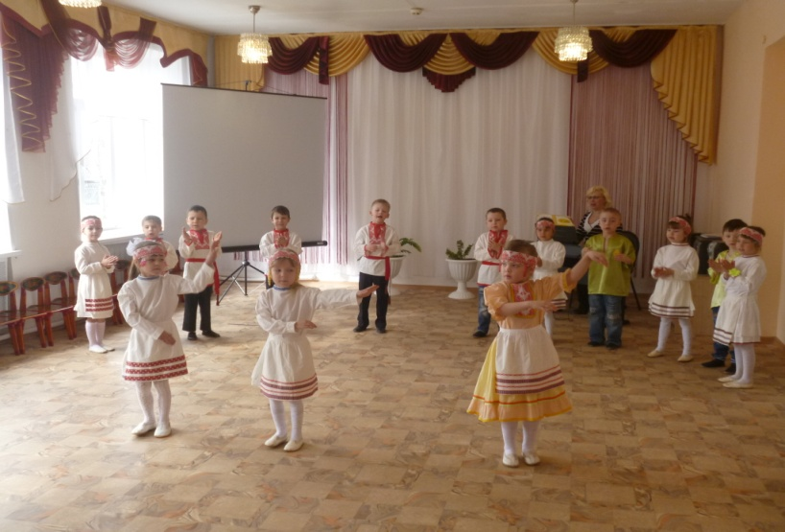
Разработала :
Тимофеева М.Г.
воспитатель I кв. кат.

Чебоксары – 2015г.
Конспект развлечения
«ХОРОВОДНОЕ ГУЛЯНИЕ - ВАЙА КАРТИНЧЕ».
Цель: Воспитывать патриотические чувства; любовь к родному краю; вызвать чувство восхищения и гордости.

Задачи:

Образовательные:
- Расширять представления о малой Родине
- Формировать у ребенка мотивационно - ценностного отношения к родному краю.
- Продолжать знакомить детей с чувашскими народными играми и песнями.
Развивающие:
- Развивать желание и стремление к изучению чувашского языка.
- Развивать творчество детей, побуждать их к активным самостоятельным действием
Воспитательные:
- Воспитывать любовь к родному краю через музыкальные произведения чувашских композиторов.

Интегрируемые образовательные области: социально – коммуникативное развитие, познавательное развитие, речевое развитие, художественно-эстетическое развитие.

Предварительная работа: беседы: «Мой край», «Праздники и обряды чувашской деревни»; чтение «Асанне юмахесем» Никонова А., «Сара хевел»Эйзин П.; сотрудничество журналом «Тетте»; посещение Чувашского государственного театра кукол («Саврни»); игры дидактические и подвижные «Слепой медведь», «Гуси-лебеди» и т. д.; рассматривание картин, иллюстраций, разучивание стихов и песен по тематике «Мой край»..
Индивидуальная работа: С Вадимом В, Дашей К.и Таней В. закреплять умение выразительно и ритмично двигаться в соответствии с разнообразным характером музыки.
Материал и оборудование:
- национальные чувашские костюмы, маска медведя, шарфики;
- мультимедийная презентация «Край родной»; музыкальное сопровождение.

Ход развлечения:
Дети заходят в зал хороводом «Хуран сулси», проходят змейкой и строятся полукругом.
Ведущая: На берегу великой Волги живет и трудится чувашский народ. Народ со своей интересной историей, своими обычаями, самобытной культурой. Трудолюбием, усердием достиг чувашский народ больших успехов во всем. А чтобы жизнь была интересной, чуваши старались от души веселиться.
Ребенок :
Хевел ансан ,
Уйах тухсан,
Херсем тухассе ваййа.
Янрать хут купас сасси.
Самраксене ташша ченсе .

Исполняют чувашский танец (на усмотрение воспитателя).

Мальчики: Эпир кам, Эпир кам?
Девочки: Асанне манукесем.
Мальчики: Эпир кам, Эпир кам?
Девочки: Юра, таша астисем!

Все вместе поют песню « Тух – ха Ванюк».

Ребенок одетый в маску медведя: А ну, разойдись, честной народ. Медведь – батюшка идет.

Проводится игра «Упалла». (Дети произносят слова, сопровождая их движениями).

Кил, кил выляма,
Ан кил,ан кил сапасма.
Упа килет у-у-у!
Ларап ,тарап, тарса хаталап.

(По окончании стихотворения медведь рычит, ловит детей).

Ребенок одетый в маску медведя: Отгадайте – ка, ребятки мои хитрые загадки!
В ночь – мороз
С утра – капель,
Значит, на дворе... (Апрель)
Течет-течет —
Не вытечет,
Бежит-бежит —
Не выбежит. (Река)
Красна девица
Сидит в темнице,
А коса на улице. (Морковь)
Без рук, без топоренка, построена избенка. (Гнездо)
Ребенок 3:
Атер, херсем, утар –и,
Утса кеве калар – и?
Эпир кеве калани
Атал тарах кайтар – и?

Исполняют частушки в кругу (межу частушками танцуют притоптывая).

- Эпир садик ачисем,
Сене пурнас кальчисем.
Уссен сын пулас килет,
Сершыва юрас килет.
- Атте мана каларе,
Васелайрах пул тере.
Купас сасси илтсессен,
Пула пекех сик тере.
- Ах, ишессе, ах, ишессе
Шывра акаш чепписем.
Ах ташлассе, ах ташлассе
Пирен садикачисем.
- Вайа варне тухар – и,
Такмакласа юрлар – и?
Кунта килне халасене
Телентерсе ярар – и?
- Утса килтер - и ,
Чупса килтер – и?
Есерсене парахса та
Пире курма килтер - и?
Дети уходят из зала хороводом под песню «Хуран сулси».

